BRIEF DES ACTUALITES 2018 – semaine 51

Thème | Objectif | Plan
POUR ACTION
Epargne
Com. DMA | PEL non-respect | - CLIQUEZ ICI pour accéder à la liste des PEL potentiellement en non-respect, échéances du 17/12/18 au 11/01/2019 qui seront clôturés à J+1 de la date anniversaire (volumétrie 750 clients).  NB : les PEL en non-respect seront très bientôt disponibles directement sur Orca et n’apparaîtront donc plus dans les briefs.
Com. DMA | Transfert Livret A | Rappel du process d’ouverture livret A : s’assurer, avant toute ouverture de livret A, du fait que le client ne soit pas déjà détenteur de ce produit d’épargne dans un autre établissement.  En conséquence, dans le cas où un client est déjà titulaire d’un Livret A auprès d’un autre établissement, il s’écoule un délai certain entre le moment où la demande d’ouverture est signée et le moment où les fonds, en provenance de cet autre organisme, sont mis à disposition.  NEW : un nouvel état mensuel est mis à votre disposition afin de vous accompagner dans le suivi de vos ouvertures de Livrets A.  Si un de vos clients y apparaît, vous pourrez le contacter afin de finaliser avec lui l’ouverture de ce livret et réengager les éventuels autres sujets liés à ce transfert.  - Lien vers cet état mensuel où figurent les Livrets A dont les fonds ont été récupérés auprès de l’ancien établissement bancaire détenteur du livret A CLIC
IARD-Prévoyance
Com. DMA | Contrats Auto « provisoires » : suivi | - Si un contrat auto n’est pas au format « contrat définitif » dès sa souscription, notre client doit nous fournir les justificatifs sous 30 jours à compter de la date d’effet du contrat. Passé ce délai, le véhicule ne sera plus assuré.  - pour info, l’an passé nous avons perdu 14% de notre production brute de contrats auto pour motif de justificatifs absents.  - D’où l’utilité à disposer d’un suivi de ces contrats « provisoires » qui vous permet de relancer les clients Lien vers ce suivi « Auto contrats provisoires » CLIC (disponible depuis la Rubrique des Commerciaux)  NB : il convient de prioriser les contrats à moins de 10 jours de la sortie
Solutions Clients | Organisation des Commandes de fonds en prévision des fêtes de fin d’année | - Voici les consignes pour vos commandes de fonds de cette fin d’année :  - Pour les agences des départements 67 et 68 :  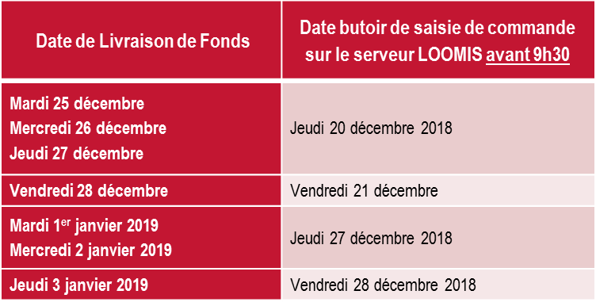  - Pour les agences des départements 08 10 51 52 54 55 57 et 88 : les reports de commandes sont prises en charge par le Service FIDUCIE.
Flux et Solutions Paiements | Affichage des conditions relatives aux opérations de change | - Pour les agences pratiquant le change manuel à titre habituel, c’est-à-dire réalisant plus de 100 opérations par an, nous vous rappelons que l’affiche des conditions relatives aux opérations de change doit être visible à l’intérieur de l’agence).  - Retrouvez les guides pour éditer les cours dans la Rubrique des Commerciaux (espace Communication Client / Affichage réglementaires / Tableau synthétique) :  - Territoire LCA : comment éditer les cours de change sur CPOR devises (cliquez ici)  - Territoire Alsace : comment éditer les cours de change sur WEB GCF (cliquez ici)  - Vous y trouverez également le tableau synthétique de l’ensemble des affiches et des documents à tenir à la disposition de nos clients (cliquez ici).
POUR INFORMATION
Tous domaines / Tous produits
Com. DMA | Mise à disposition des Rapports ORCA sur le Territoire CEGEE | Un nouvel instrument, complémentaire à la GERC, est désormais mis à votre disposition pour vous accompagner dans la génération d’une « activité choisie » : l’outil ORCA, votre plateforme de stockage de fichiers clients.  Pour découvrir ORCA et vous familiariser avec son usage, parcourez son « Manuel d’utilisation » CLIC
Epargne
Com. DMA | Emprunt 3,88% décembre 2006 arrive à échéance | L’Emprunt « 3.88% Décembre 2006 » (FR0010403980) arrive à échéance le 22 décembre prochain.  Proposé à son origine uniquement sur support CTO, les 7,5 M€ d’encours seront versés sur les comptes 04 associés à ces CTO, d’où la très forte volatilité associée à cette tombée d’échéance et la nécessité d’aller à la rencontre des détenteurs.  Pour cela, vous disposez de 2 sources complémentaires vous permettant d’identifier ces détenteurs :  - L’évènement GERC « Ech Emprunt CTO 22 decembre » dans votre PDO jusqu’au 31 janvier 2019.  - La liste des 854 clients détenteurs sous forme de rapport ORCA (voir plus haut dans ce Brief) clic  Conditions de recyclabilité de ces fonds : retrouvez tous les détails dans la note DMA-INF/18.063 ligne dans l’Intranet CLIC  - Extrait de cette note : si recyclage des fonds issus de cet emprunt échu vers un contrat Assurance-vie ouvert ou à ouvrir, celui-ci pourra s’effectuer avec des frais d’entrée pouvant être réduits à 0%*  * sous réserve d’un minimum de 30% d’UC pour les clients âgés de moins de 75 ans, sans condition d’UC pour les plus de 75 ans
Tous Produits – distribution Multicanal
Solutions Clients | Produits Vente à Distance - Le département support vente à distance | - Retrouvez en cliquant ici la présentation complète du Département Support Vente à Distance (périmètre d’interventions, missions, schéma global relances clients, …).
CREDIT IMMOBILIER
Com. DMA | Prêt à taux zéro 2019 | Pas de changements majeurs attendus sur le PTZ 2019 par rapport à sa déclinaison 2018 dans la mesure où la loi de finances pour 2018 avait déjà structuré son devenir sur 4 ans (jusqu’au 31/12/2021) :  - PTZ 2018-2019 :  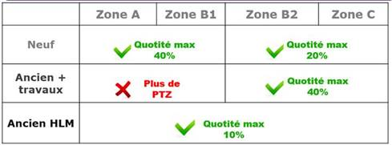  - PTZ 2020-2021 :  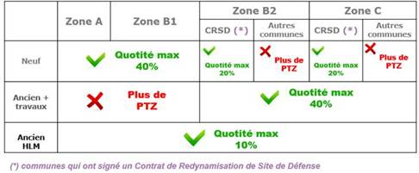  Seul point à prendre en compte pour cette version 2019 du PTZ : le glissement annuel des revenus à prendre en compte pour déterminer l’éligibilité pour les offres à émettre à partir du 1er janvier 2019, c’est le Revenu Fiscal de Référence 2017 qui sera à retenir (contre RFR2016 pour les offres émises en 2018)
Com. DMA | Eco-Prêt à taux zéro | La loi de finances pour 2019 prévoit une modification substantielle de l’Eco-Prêt à Taux Zéro (notamment la possibilité de ne financer qu’une seule action, contre un « bouquet » de 2 travaux au moins actuellement).  L’entrée en vigueur de l’ECOPTZ 2019 est prévue pour le 1er mars 2019 au plus tôt.  Nous reviendrons vers vous dès connaissance des conditions définitives de ce nouvel ECOPTZ 2019.
Com. DMA | Prélèvement à la source & solvabilité | L’entrée en vigueur, au 1er janvier 2019, du Prélèvement à la Source entraînera une modification des bulletins de paie, des relevés de pensions et autres indemnités de chômage. En effet, s’agissant des fiches de paie, celles-ci comprendront notamment :  - Le salaire NET AVANT IMPOTS  - L’assiette, le taux et le montant de la retenue à la source  - Le salaire NET APRES IMPOTS  Ces évolutions seront sans impact sur les modalités opérationnelles d’évaluation de la solvabilité client lors de la mise en place d’un prêt immo (et/ou d’un prêt conso).  Dit autrement, le revenu à considérer pour l’évaluation de la solvabilité client est le SALAIRE NET AVANT IMPOTS
PREVOYANCE-IARD
Com. DMA | Evolutions tarifaires 2019 | Pour découvrir les évolutions tarifaires 2019 sur notre gamme IARD – PREVOYANCE Clic

